《机器学习》
大作业

学院 计算机技术 专业

学 号
学生姓名
算法最高精度 | 87.75

2019年 12月

摘 要
本实验报告为机器学习大作业实验报告，具体内容为根据美国1994年人口普查数据对每个测试样本进行收入预测，判断其收入是否大于50K。本次实验参考了大量网上资料，尝试了多种特征工程，并使用了大约十种数据挖掘模型进行分类预测，最终使用的LGBM模型在测试集的精度为0.8775，AUC=0.9286。在第一次展示完后也仔细聆听了其他同学的报告，结合自己的思考对其中的一些问题：是否该去除归一化操作？是否该删除序号列？是否该均衡数据样本？模型的随机种子seed是否对精度有影响？等问题做了分析对比实验。

关键词：实验报告；数据挖掘；集成学习

目 录
摘 要 I
目 录 i
第1章 引言 1
1.1实验目的 1
1.2实验内容 1
第2章 数据预处理 3
2.1 数据探索 3
2.2 数据清洗 7
2.3定量属性无量纲化 8
2.4定性属性onehot编码 8
2.5数据对数化 8
第3章 模型选择 10
3.1 逻辑回归 10
3.2朴素贝叶斯 10
3.3决策树 10
3.4 K-近邻算法 10
3.5多层感知机（简单神经网络） 11
3.6随机森林 11
3.7 GBDT 11
3.8 Xgboost 12
3.9 LGBM 12
3.10 Catboost 12
第4章 实验及结果分析 13
4.1 实验过程 13
4.2 实验调参 14
4.3 实验结果 15
4.4 实验结果分析 16
第5章 结论与展望 17
5.2结论 17
5.2不足之处及未来展望 17
参考资料 18
致 谢 19

第1章 引言
1.1实验目的
《机器学习》是计算机类硕士生阶段的重要应用基础课程，旨在使学生了解机器学习的研究对象、研究内容、研究方法（包括理论基础和实验方法），和近年来的主要发展技术路线。本课程非学位课，为了培养学生以机器学习理论为基础从事相关应用研究的能力，学生的考核以大作业的形式进行。通过看——查阅资料、做——复现已有资料的实验或做一个机器学习应用课题、写——将自己的研究工作写成技术报告，完成整个大作业。本实验的要求主要有几个方面：
（1）查阅资料。通过查阅资料，了解机器学习领域的新进展、新应用，结合课堂教学和教材的内容，根据指定课题，应用某一种或某几种算法，解决问题，并分析实验结果。
（2）完成实验。对于自己选定的研究内容，理解相关的算法原理和关键技术，并以实验加以验证和实现。要给出实验的程序和运行结果，程序语言采用python。最后提交的程序要能够演示运行。
（3）撰写技术报告。将所做工作的方法、原理、实验设计、所得结果及其比较分析等写成技术报告，并附主要参考文献，说明程序的运行方法。
（4）学生每人一组，单独完成大作业。提交大作业时进行现场演示，并进行提问交流。

1.2实验内容
要求针对提供的收入统计数据集（adult），预测年收入是否超过50k$。
该数据从美国1994年人口普查数据库中抽取而来，因此也称作“人口普查收入”数据集，共包含48842条记录，年收入大于50k$的占比23.93%，年收入小于50k$的占比76.07%，数据集已经划分为训练数据32561条和测试数据16281条。该数据集类变量为年收入是否超过50k$，属性变量包括年龄、工种、学历、职业等14类重要信息，其中有8类属于类别离散型变量，另外6类属于数值连续型变量，具体见表1。
表 1-1 adult数据集属性
序号 | 属性名 | 类型 | 含义
1 | age | continuous | 年龄
2 | workclass | discrete | 工作类别
3 | fnlwgt | continuous | 序号
4 | education | discrete | 受教育程度
5 | education-num | continuous | 受教育时间
6 | marital-status | discrete | 婚姻状况
7 | occupation | discrete | 职业
8 | relationship | discrete | 社会角色
9 | race | discrete | 种族
10 | sex | discrete | 性别
11 | capital-gain | continuous | 资本收益
12 | capital-loss | continuous | 资本支出
13 | hours-per-week | continuous | 每周工作时间
14 | native-country | discrete | 国籍
本次大作业，将提供两个文件adult_train和adult_test，建立一个收入的预测模型。注意在训练模型时，不得使用测试样本。
设计者可以采用任何分类算法及数据预处理方法。
报告中请给出运行结果的混淆图confusion matrix，并分析原因
表1-2 混淆矩阵
% | 估计样本0 | 估计样本1
真实样本0
真实样本1

第2章 数据预处理
2.1 数据探索
除去标签，14个属性中有8个定性属性和6个定量属性。
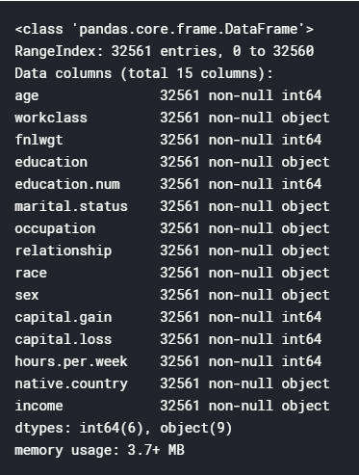
图2-1 训练集数据统计
对6个数值型定量属性通过箱线图观察数据分布和离群值分析，可发现'fnlwgt', 'capital_gain'和'capital_loss'三个属性的分布非常广且产生了大量偏离很远的离群值，后续需要考虑对其进行处理（此处最终只考虑上述三个属性是基于一些实验发现本数据集不适合对小量纲的定量属性进行处理，如对年龄进行分段就会使最终的精度下降）。
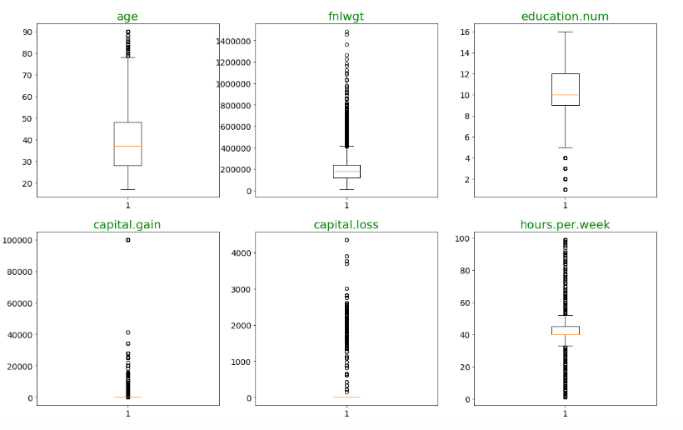
图2-2 六个定量属性箱线图
对样本的平衡性进行观察，可发现训练集和测试集的样本分布均接近1：3(>50K:<=50K)。处理样本不平衡问题的方法有：过采样，欠抽样和smote方法等，考虑到训练集与测试集的样本分布基本一致，可以不对其进行处理。本实验简单测试了smote方法，精度为86.4%，有小幅下降，验证了之前的猜想，故后续实验报告均不会处理样本不均衡问题。
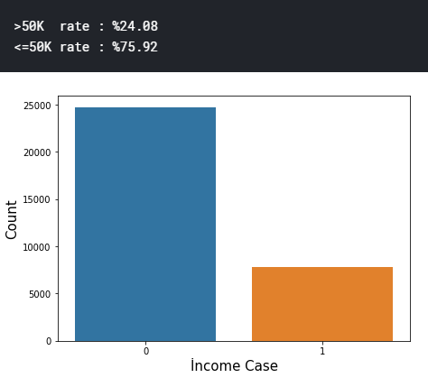
图2-3 训练集样本分布
接下来，对训练集中的每个属性进行样本分布的观察，下列图示中蓝色柱状图为<=50K的样本，橙色柱状图为>50K的样本，在观察这些图示时，我们应记得两类标签的总体分布是3：1。
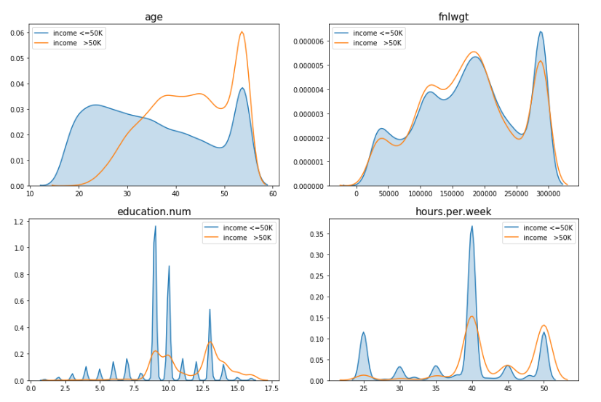
图2-4 定量属性
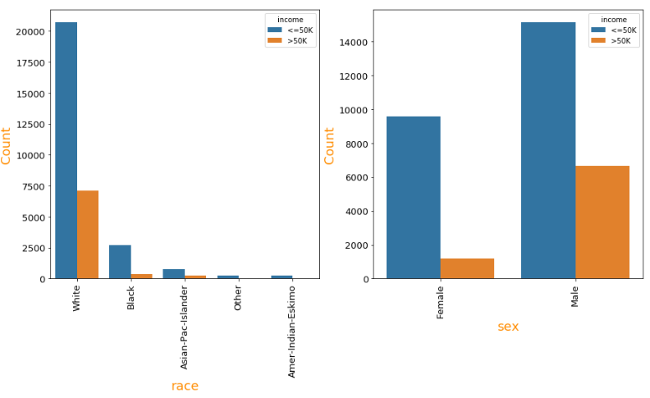
图2-5 定性属性
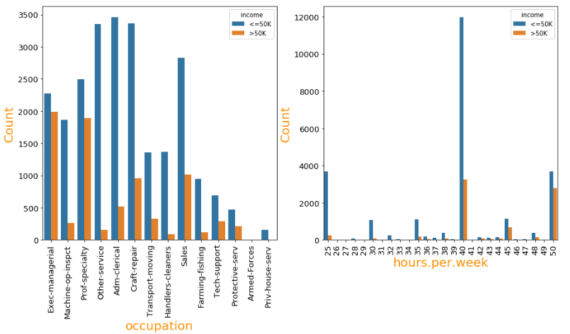
图2-6 定性属性
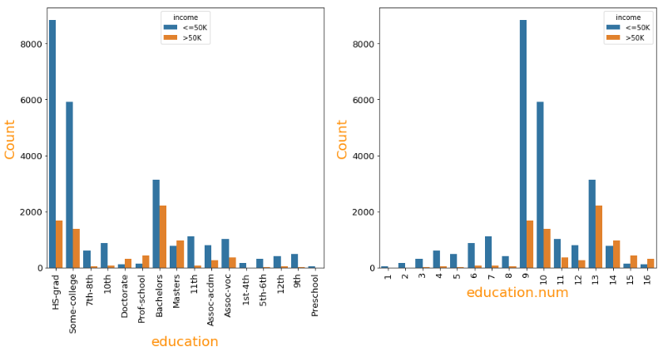
图2-7 定性属性
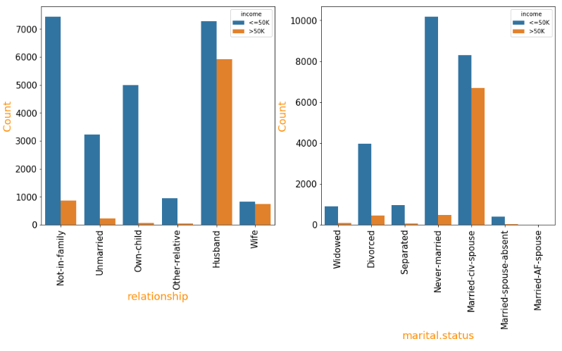
图2-8 定性属性

2.2 数据清洗
训练集和测试集中的缺失值都集中在三个属性当中：'Workclass'，'Occupation'， 'Native_country'，处理的方法有众数填充、零值填充、按分布填充和缺失值预测。根据实验结果显示用众数填充和零值填充效果较好，而两者对于结果的差异并不明显。因此本次实验中，两种方法均有使用。
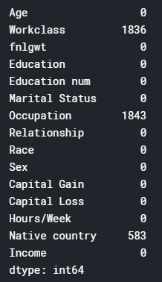
图2-9 缺失值统计

2.3定量属性无量纲化
无量纲化使不同规格的数据转换到同一规格。常见的无量纲化方法有标准化和区间缩放法。标准化的前提是特征值服从正态分布，标准化后，其转换成标准正态分布。区间缩放法利用了边界值信息，将特征的取值区间缩放到某个特点的范围，例如[0, 1]等。

2.4定性属性onehot编码
使用pandas库的get_dummies函数实现one hot数据编码。

2.5数据对数化
一个数据集有时可能包含至少一个靠近某个数字的特征，但有时也会有一些相对来说存在极大值或者极小值的不平凡分布的特征。算法对这种分布的数据会十分敏感，并且如果这种数据没有能够很好地归一化处理会使得算法表现不佳。人口普查数据集的两个特征符合这个描述：capital_gain和capital_loss。
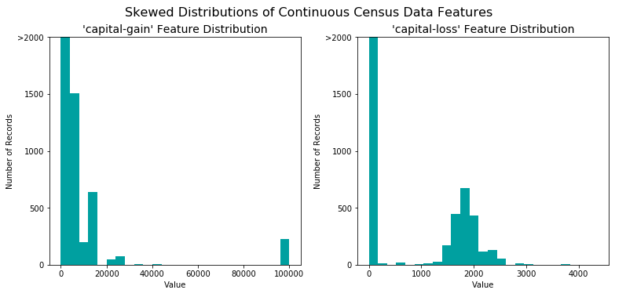
图2-10 数据对数化前
对于高度倾斜分布的特征如'capital-gain'和'capital-loss'，常见的做法是对数据施加一个对数转换，将数据转换成对数，这样非常大和非常小的值不会对学习算法产生负面的影响。并且使用对数变换显著降低了由于异常值所造成的数据范围异常。但是在应用这个变换时必须小心：因为0的对数是没有定义的，所以我们必须先将数据处理成一个比0稍微大一点的数以成功完成对数转换。
再次执行数据的转换和可视化结果，可注意值的范围和它们是如何分布的。
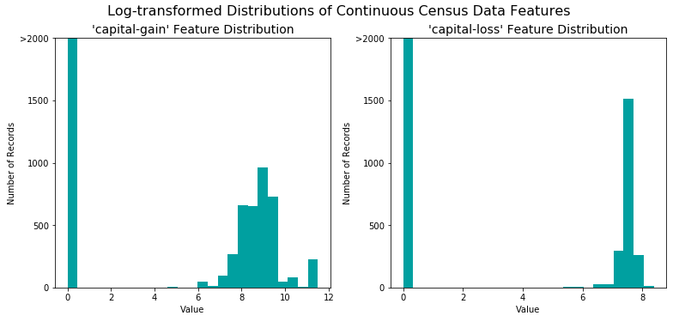
图2-11 数据对数化后

第3章 模型选择
3.1 逻辑回归
逻辑回归是一种非线性回归模型，相比于线性回归，它多了一个sigmoid函数（或称为Logistic函数）。逻辑回归是一种分类算法，主要用于二分类问题。

3.2朴素贝叶斯
贝叶斯分类是一系列分类算法的总称，这类算法均以贝叶斯定理为基础，故统称为贝叶斯分类。朴素贝叶斯算法（Naive Bayesian) 是其中应用最为广泛的分类算法之一。朴素贝叶斯分类器基于一个简单的假定：给定目标值时属性之间相互条件独立。朴素贝叶斯的基本思想是对于给出的待分类项，求解在此项出现的条件下各个类别出现的概率，哪个最大，就认为此待分类项属于哪个类别。

3.3决策树
决策树是一个树结构（可以是二叉树或非二叉树）。其每个非叶节点表示一个特征属性上的测试，每个分支代表这个特征属性在某个值域上的输出，而每个叶节点存放一个类别。使用决策树进行决策的过程就是从根节点开始，测试待分类项中相应的特征属性，并按照其值选择输出分支，直到到达叶子节点，将叶子节点存放的类别作为决策结果。
不同于贝叶斯算法，决策树的构造过程不依赖领域知识，它使用属性选择度量来选择将元组最好地划分成不同的类的属性。所谓决策树的构造就是进行属性选择度量确定各个特征属性之间的拓扑结构。常用的划分数据集方法有ID3和C4.5。

3.4 K-近邻算法
K-近邻是一种分类算法，其思路是：如果一个样本在特征空间中的k个最相似(即特征空间中最邻近)的样本中的大多数属于某一个类别，则该样本也属于这个类别。K通常是不大于20的整数。KNN算法中，所选择的邻居都是已经正确分类的对象。该方法在定类决策上只依据最邻近的一个或者几个样本的类别来决定待分样本所属的类别。
算法的步骤为：
（1）计算测试数据与各个训练数据之间的距离；
（2）按照距离的递增关系进行排序；
（3）选取距离最小的K个点；
- 确定前K个点所在类别的出现频率；
（5）返回前K个点中出现频率最高的类别作为测试数据的预测分类。

3.5多层感知机（简单神经网络）
多层感知机（MLP，Multilayer Perceptron）也叫人工神经网络（ANN，Artificial Neural Network），除了输入输出层，它中间可以有多个隐层，最简单的MLP只含一个隐层，即三层的结构，如下图：
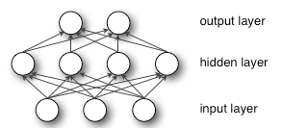
图3-1 MLP原理图

从上图可以看到，多层感知机层与层之间是全连接的（全连接的意思就是：上一层的任何一个神经元与下一层的所有神经元都有连接）。多层感知机最底层是输入层，中间是隐藏层，最后是输出层。

3.6随机森林
从直观角度来解释，每棵决策树都是一个分类器（假设现在针对的是分类问题），那么对于一个输入样本，N棵树会有N个分类结果。而随机森林集成了所有的分类投票结果，将投票次数最多的类别指定为最终的输出，这就是一种最简单的 Bagging 思想。

3.7 GBDT
GBDT (Gradient Boosting Decision Tree) 梯度提升迭代决策树。GBDT 也是 Boosting 算法的一种，但是和 AdaBoost 算法不同；区别如下：AdaBoost 算法是利用前一轮的弱学习器的误差来更新样本权重值，然后一轮一轮的迭代；GBDT 也是迭代，但是 GBDT 要求弱学习器必须是 CART 模型，而且 GBDT 在模型训练的时候，是要求模型预测的样本损失尽可能的小。
GBDT 直观理解：每一轮预测和实际值有残差，下一轮根据残差再进行预测，最后将所有预测相加，就是结果。
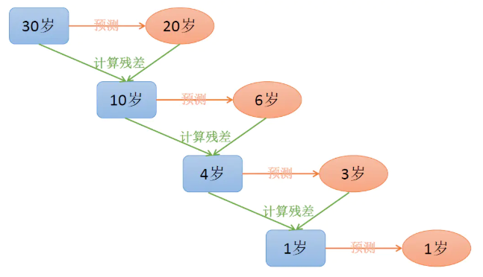
图3-2 GBDT原理图

3.8 Xgboost
Xgboost是Boosting算法的其中一种，Boosting算法的思想是将许多弱分类器集成在一起，形成一个强分类器。因为Xgboost是一种提升树模型，所以它是将许多树模型集成在一起，形成一个很强的分类器。而所用到的树模型则是CART回归树模型。

3.9 LGBM
LightGBM是个快速的、分布式的、高性能的基于决策树算法的梯度提升框架。可用于排序、分类、回归以及很多其他的机器学习任务中。
因为他是基于决策树算法的，它采用最优的leaf-wise策略分裂叶子节点，然而其它的提升算法分裂树一般采用的是depth-wise或者level-wise而不是leaf-wise。因此，在LightGBM算法中，当增长到相同的叶子节点，leaf-wise算法比level-wise算法减少更多的loss。因此导致更高的精度，而其他的任何已存在的提升算法都不能够达。与此同时，它的速度也让人感到震惊，这就是该算法名字 Light 的原因。

3.10 Catboost
Catboost也是Boosting算法的其中一种，其有以下三个的优点：
1.它自动采用特殊的方式处理类别型特征（categorical features）。首先对categorical features做一些统计，计算某个类别特征（category）出现的频率，之后加上超参数，生成新的数值型特征（numerical features）。这也是我在这里介绍这个算法最大的motivtion，有了catboost，再也不用手动处理类别型特征了。
2.catboost还使用了组合类别特征，可以利用到特征之间的联系，这极大的丰富了特征维度。
3.catboost的基模型采用的是对称树，同时计算leaf-value方式和传统的boosting算法也不一样，传统的boosting算法计算的是平均数，而catboost在这方面做了优化采用了其他的算法，这些改进都能防止模型过拟合。

第4章 实验及结果分析
本文利用1994年美国人口普查数据库提供的数据进行收入预测实验，此样本数据集由包含32681个样本的训练集和包含16281个样本的测试集组成（由1x3交叉验证器生成，可以认为样本分布相同），数据集由匿名信息组成，例如职业，年龄，原籍国，种族，资本收益，资本损失，教育程度，上班族等。每行被标记为薪水大于“> 50K”或“ <= 50K”。
实验环境为Win10 + Anaconda3 + VisualStudio2017 +jupyter notebook。

4.1 实验过程
本次实验分为4个阶段，按照对于实验内容理解的加深而逐层设计展开。
(1)第一个阶段是初次探索实验，只求能完整的跑通整个流程，直接在原数据集上进行了处理，特征工程的处理是简单的对定量数据归一化，对定性数据onehot编码，最终特征维度为108维。其中对神经网络实验中进行的比较细致：实验发现不加隐藏层就可以达到85.1%的精度，而添加一个隐藏层或两个隐藏层在调整隐藏层结点后的最高准确度都在85.5%左右。
(2)第二个阶段首先是保留了原数据集的不改动，将数据预处理的工作全部放至data_processing.py中封装起来。特征工程对'sex'属性进行0-1二值化，对' native-country'属性也进行美国-非美国国家的二值化处理，另外对所有定量属性进行了数值对数化处理+归一化，另外缺失值使用众数填充，最终的特征维度为66维。在此基础上，进行了10种模型的精度测试，模型的参数均采用网格搜索法调参，此阶段达到了不错的效果，其中LGBM模型在调参后可以达到87.72%的准确率。
(3)第三个阶段时，我思考特征维度的构建是否有更合理的方式，如果单纯从精度出发去评判特征构造的效果，既麻烦又有可能导致过拟合（例如某种思路只在此问题上效果好，但下次实验可能就不work）。这时我发现了Catboost，该模型可以自动组合类别特征，像神经网络一样减弱了我们对特征工程的依赖，理论上我简单的构造二次项的类别特征效果不一定比Catboost更好，我把定性属性的名称列表传给初始化的catboost分类器（所有参数均使用默认值），精度达到了87.28%，之后我又简单的调整了几个参数，精度也能达到87.5%，总的来说Catboost确实是一个神器，当我做到这一步时，我大概估计了本次实验的理论精度上限可能比较接近了，起码是到不了90%。
(4)本实验的第四阶段主要是想冲击更高的精度，我首先是在kaggle上看了许多别人的kernel，但可能由于这个数据集是比较简单的或者比较“久远”了，大部分的工作都是2年前的，我主要是得到了些特征工程的灵感。首先是将样本数量较少的离群值进行合并处理以减少特征维度，另一方面我对' native-country'属性进行了更为细致的分类处理（参考了别人的工作分为：美国、西方、东方、穷、波兰五类），但在测试的时候发现此处理会导致精度的下降，我猜测100+维的特征对于这些较强的集成学习模型本身就并不庞大，或许全部保留交给模型去考虑更为合适，所以最后我没有对' native-country'进行处理。此外我发现去除归一化操作后，精度也会有小幅提升，这个较好理解：Boosting算法都是基于CART的树模型，并不是基于距离度量，可不做归一化。因此，最后此阶段的特征维度为105维，只是去掉了三个偏离属性。最终的精度在87.75%左右。
(5)除了上述的四个阶段工作，我在听取了同学的展示后，还对以下几个问题做了简单实验：是否该删除序号列？去归一化是否对所有模型都有提升？模型的seed随机种子的选择是否对精度有较大影响？

4.2 实验调参
本实验的调参均采用GridSearch网格搜索法调参，下面以LGBM的调参过程为例。
LightGBM的调参过程^{[8]}和RF、GBDT等类似，其基本流程如下：
1.首先选择较高的学习率，大概0.1附近，这样是为了加快收敛的速度。
2.对决策树基本参数调参
3.正则化参数调参
4.最后降低学习率，这里是为了最后提高准确率
具体过程：
第一步：学习率和迭代次数，这里取 learning_rate = 0.1
第二步：确定max_depth和num_leaves，这是提高精确度的最重要的参数
第三步：确定min_data_in_leaf和max_bin in
第四步：确定feature_fraction、bagging_fraction、bagging_freq
第五步：确定lambda_l1和lambda_l2
第六步：确定 min_split_gain
第七步：降低学习率，增加迭代次数，验证模型

4.3 实验结果
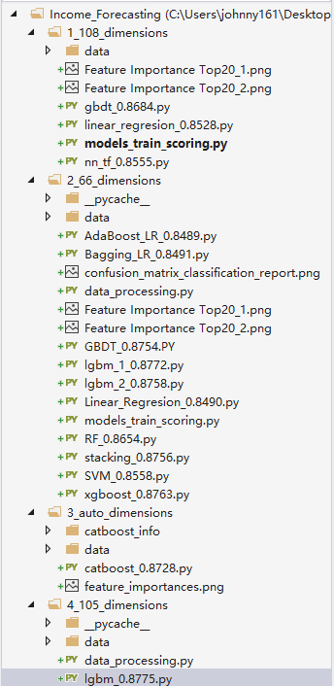
图4-1 工程文件夹视图
针对步骤五提出的前两个问题，我调用sklearn中的机器学习库调用了十个模型，参数默认做了两个简单的对比试验，实验结果显示去归一化会造成非树模型的精度下降，这是因为例如逻辑回归之类的模型基于距离度量，如果各属性的量纲差异较大，显然会造成结果精度的下降，而删除序号列和对基于树的模型去归一化则并无明显的精度表现差异。对于模型的seed随机数种子因素，我在lgbm模型上做了实验，结果表明不同seed的选取即会造成千分之一的误差，例如我精度最高的模型精度有0.8775（不设置seed），在替换seed后，精度可下降至0.8760的水平，这也在一定程度说明，我们的精度以逼近上限，在小幅震荡。
表 4-1 精度对比
模型 | 验证集精度 | 删除序号列 |  | 删除归一化
GaussianNB  Knn  LogisticRegression | 0.4600  0.8239  0.8515  0.8482  0.8604  0.8652  0.8542  0.8137  0.8630  0.8730 | 0.4600 |  | 0.7952
GaussianNB  Knn  LogisticRegression |  | 0.8250 |  | 0.7766
GaussianNB  Knn  LogisticRegression |  | 0.8512 |  | 0.7974
MLP  Adaboost  GBDT  RandomForest  DecisionTree  XGBoost  LGBM |  | 0.8492 |  | 0.7600
 |  | 0.8600 |  | 0.8604
 |  | 0.8657  0.8426  0.8196  0.8636  0.8732 |  | 0.8651  0.8453  0.8132  0.8630  0.8737

4.4 实验结果分析
对精度最高的模型（0.8775）进行数据分析，通过对测试集的混淆矩阵分析显示，模型对（<=50K）的样本预测率较高，这是由于样本的不均衡造成，模型基于贪心思想对（<=50K）的样本更为重视。打印ROC曲线并计算AUC评价指标，AUC=0.9286，可以判断当前分类器的效果很好。
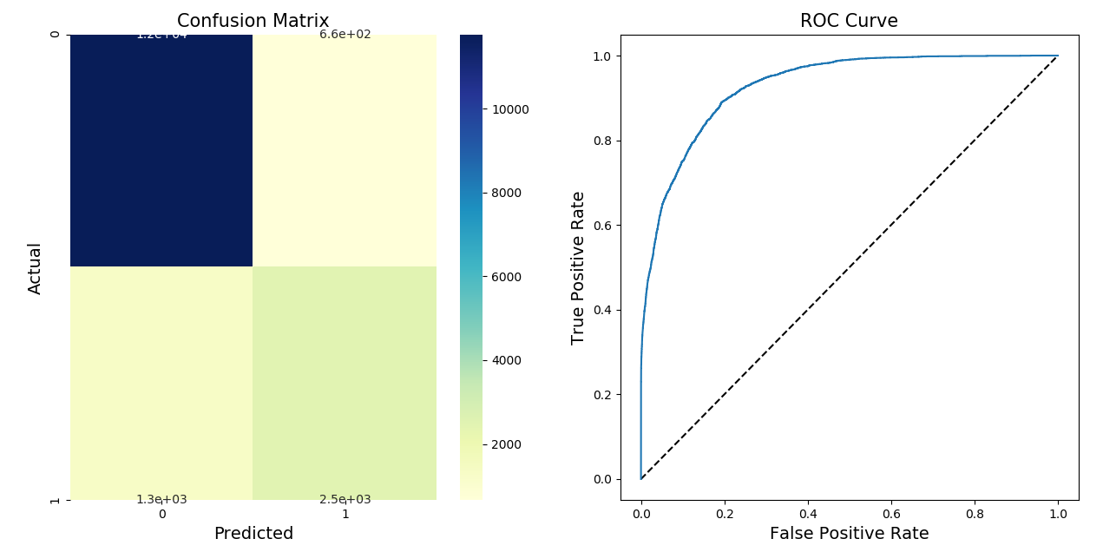
图4-2 混淆矩阵和ROC图

第5章 结论与展望
5.1结论
此次实验花费了较多时间，特别是参考了很多别人的工作，也从中受到了很多启发。但可能由于本次实验的复杂程度不高，再最后努力提高精度的实验过程中发现了很多尝试都会降低精度，我甚至拿测试集的精度进行过网格搜索，发现在训练验证集上的精度为0.8930左右时，测试集精度可达到0.877+，如果训练验证集的精度再高，模型就会出现过拟合，反馈为测试集精度的下降。因此我个人猜想可能已经达到该问题解决方案的上限，并且由于不同的seed设置都会对最终精度有影响，也许0.876+或者0.877+都是不错的结果。

5.2不足之处及未来展望
不足之处是缺少了对模型训练过程的捕捉和可视化，也许那样更能直观的看到何时模型可以获得最佳拟合效果。

参考资料
- https://www.kaggle.com/kost13/us-income-logistic-regression
- https://www.kaggle.com/aminewar/adult-ncome-classification-88-29-accuracy
- https://www.kaggle.com/keshavshetty/hyperparameter-tuning-multi-scoring-evaluation
- https://github.com/Lavenderllp/Adult-Annual-Income-Prediction.
- https://github.com/yanqiangmiffy/income-forecast
- https://github.com/DanDing-Alibaba/finding_donorsDemo
- https://blog.csdn.net/u010665216/article/details/78532619
- https://blog.csdn.net/u012735708/article/details/83749703
- https://blog.csdn.net/weixin_33881140/article/details/85999372
- https://www.jianshu.com/p/1100e333fcab
- https://www.jianshu.com/p/2253c32a09f7
- https://www.jianshu.com/p/49ab87122562

致 谢

